EMPLOI DU TEMPS – LUNDI 8 JUIN
Calendrier | Objectif Se repérer dans le temps  Pense à cocher ton calendrier.  TRAVAIL ORAL  Dans combien de jours pourra-t-on fêter ton anniversaire?
Mot de passe  Ecriture | Imprime la fiche de copie et applique-toi pour recopier les phrases.  Lis les définitions puis remplis le tableau  Un voile est un morceau de tissu qui couvre et cache un objet ou une partie du corps.  Une voile est un morceau de toile accroché au mât des bateaux pour les faire avancer.  Ecris au bon endroit : un voile / une voile
Lecture- Compréhension | Télécharge le fichier de lecture 16 et fais les exercices.  Ne va pas trop vite !
Numération | Comparer les nombres décimaux : Télécharge et imprime le fichier 6
Calcul | Calcul mental d’additions CHOISIR NIVEAU 1, 2 ou 3  https://www.logicieleducatif.fr/math/calcul/calc.php  Additions et soustractions  https://learningapps.org/display?v=pgk09h83520
Problèmes
ANGLAIS | PARLER DE SES GOÛTS :  Nous révisons les expressions pour dire si l’on aime ou pas quelque chose :  JEU 1 https://learningapps.org/display?v=pkeogw2yt CHOISIS 1, 2 et 6  JEU 2 https://learningapps.org/display?v=pax10jp6520  Voici comment demander à quelqu’un s’il aime quelque chose et comment répondre :  Do you like basketball ?  Yes I do No I don’t  JEU 3 https://learningapps.org/display?v=pahun37za20  JEU 4 https://learningapps.org/display?v=pjpmfmpda20
Défi d’Art | La sculpture  Observe l’image et écoute l’enregistrement à télécharger ici:  https://wetransfer.com/downloads/7160c0f1104314ef4b74fb03dfff7d7d20200605142116/6d3e135fc1860f5f77736cf7a5e5d97820200605142117/06422a  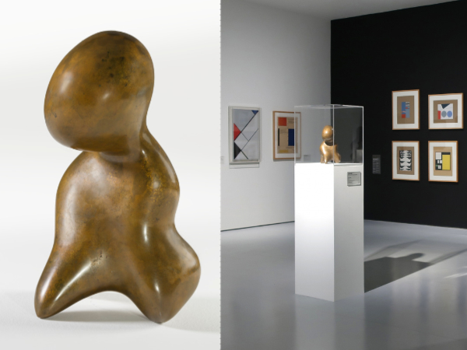 « Songes » Jean Arp  Va ensuite sur le blog pour apprendre comment sculpter ta pomme de terre.  https://blog.fondation-ove.fr/celadon/2020/06/07/sculpture-et-pomme-de-terre/  J’attends ta photo avant le 15 juin.

